Итоги работы Фонда развития малого и среднего предпринимательства Новосибирской области за 9 месяцев 2012 года

За 9 месяцев 2012 года Фондом было предоставлено 131 поручительство, объём поручительств составил 492 301,19 тыс. рублей, общая сумма кредитов (банковских гарантий), выданных Банками под поручительства Фонда, составила 880 768,72 тыс. рублей, в том числе:

№ п/п | Наименование банка | Кол-во поручительств | Сумма предоставленных поручительств, млн. руб. | Сумма кредитов (банковских гарантий) по выданным поручительствам, млн. руб.
1 | Сбербанк | 53 | 187,2 | 355,2
2 | Левобережный | 34 | 97,9 | 186,9
3 | Акцепт | 16 | 70,7 | 117,2
4 | Образование | 5 | 27,6 | 59,5
5 | Мой Банк. Ипотека | 5 | 25,5 | 38,8
6 | Россельхозбанк | 13 | 33 | 51,7
7 | ГЛОБЭКСБАНК | 1 | 5,9 | 13,2
8 | ГЕНБАНК | 0 | 0 | 0
9 | Транскапиталбанк | 2 | 13,8 | 23
10 | ЗЕНИТ | 2 | 30,7 | 35,3
11 | Инвестторгбанк | 0 | 0 | 0
12 | Алемар | 0 | 0 | 0
13 | Металлинвестбанк | 0 | 0 | 0
14 | Банк Москвы | 0 | 0 | 0
15 | МДМ Банк | 0 | 0 | 0
 | Итого: | 131 | 492,3 | 880,8

В июле 2012 года Фондом впервые выдано 1 поручительство по договору банковской гарантии. Размер банковской гарантии составил 5 343 040,00 рублей, поручительство Фонда - 3 693 040,00 рублей.

Объемы предоставленных поручительств и кредитов (банковских гарантий), выданных под поручительства Фонда, за отчетный период представлены на графике.
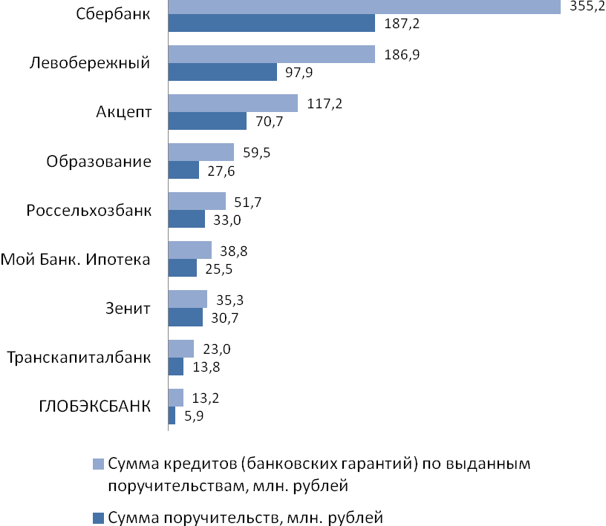
По видам деятельности предоставленные поручительства делятся следующим образом:

Вид деятельности | Количество поручительств | Доля от общего количества, % | Сумма кредита (банковское гарантии), млн. рублей | Доля от общей суммы кредитов (банковских гарантий) за 3 квартала 2012 г., %
Торговля | 58 | 44,3 | 326,2 | 37,0
Производство | 30 | 22,9 | 264,5 | 30,0
Сельское хозяйство | 23 | 17,6 | 120,2 | 13,7
Пассажиро- и грузоперевозки | 5 | 3,8 | 27,4 | 3,1
Аренда недвижимости и предоставление услуг | 1 | 0,7 | 20,0 | 2,3
Научно-производственная и инновационная деятельность | 5 | 3,8 | 63,8 | 7,2
Строительство | 3 | 2,3 | 19,0 | 2,2
Бытовые услуги | 1 | 0,8 | 4,7 | 0,5
Здравоохранение, общепит, социальные и другие услуги | 5 | 3,8 | 35,0 | 4,0
Итого: | 131 | 100 | 880,8 | 100

Диаграмма количества выданных поручительств по видам деятельности

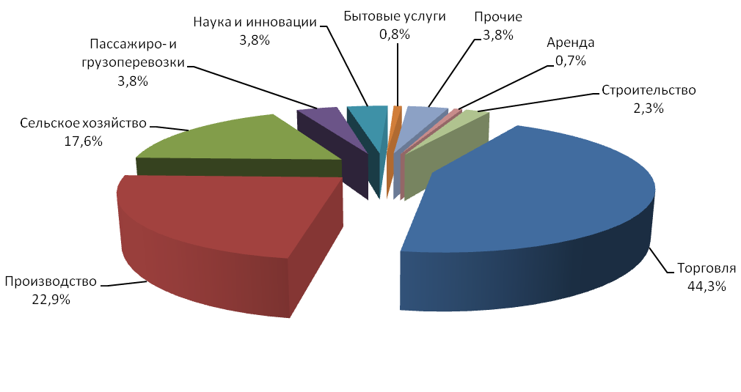
Диаграмма привлечения средств кредитных ресурсов и банковских гарантий под поручительство Фонда по видам деятельности

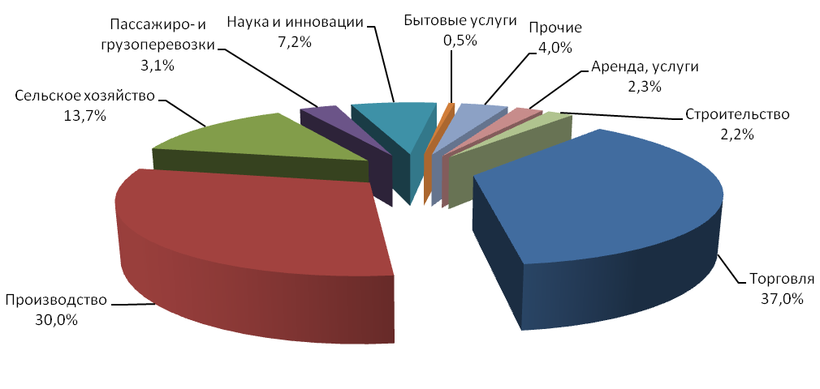
Предприниматели следующих районов и городов области воспользовались поручительством Фонда при получении кредита или банковской гарантии:
- г. Новосибирск – 70 поручительств (53,4% от общего количества предоставленных поручительств за 3 квартала 2012 года);
- Коченевский район – 9 поручительств (6,9%);
- Новосибирский район – 11 поручительств (8,3%);
- Ордынский районы и г. Бердск – по 5 поручительств (по 3,8%);
- Купинский район – 4 поручительства (3,0%);
- Карасукский, Чановский, Барабинский районы и г. Искитим – по 3 поручительства (по 2,3%);
- Краснозерский, Куйбышевский, Сузунский, Доволенский районы – по 2 поручительства (по 1,5%);
- Здвинский, Кочковский, Кыштовский, Мошковский, Татарский, Чулымский районы и р.п. Кольцово - по 1 поручительству (по 0,8%).

График количества предоставленных поручительств по городам и районам области (без г. Новосибирска)

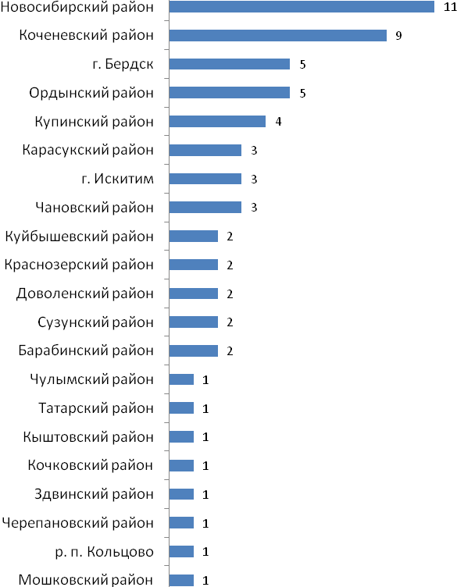

За отчетный период Фондом было произведено 7 выплат по требованиям 4 банков, в том числе:

Наименование банка, предъявившего требование к Фонду | Количество исполненных Фондом требований Банков | Сумма выплаты, рублей
ОАО КБ «Акцепт» | 1 | 1 885 473,48
Банк «Левобережный» (ОАО) | 2 | 2 418 511,68
Сибирский банк ОАО «Сбербанк России» | 2 | 3 387 099,40
ОАО Новосибирский Муниципальный банк | 2 | 10 922 031,69
Итого: | 7 | 18 613 116,25

За весь период деятельности, с апреля 2009 года по сентябрь 2012 года, по программам предоставления поручительства Фондом было выдано 1 095 поручительств по кредитным договорам и договорам банковской гарантии. Общая сумма поручительств составила 3 556,8 млн. рублей, общая сумма кредитов (банковских гарантий), выданных Банками под поручительства Фонда, составила 5 819,5 млн. рублей.
Из 1 094 кредитов, выданных под поручительства Фонда, возвращено 753 кредита на общую сумму 3 690,0 млн. рублей.
За весь период деятельности Фонда были произведены выплаты по 11 неисполненным кредитам, заключенным под поручительство Фонда, на общую сумму 28 996 257,11 рублей.

Структура активов Фонда на 01.10.2012 г.

Наименование банка | Сумма депозита, млн. рублей
Сибирский банк ОАО «Сбербанк России» | 182,0
Банк «Левобережный» (ОАО) | 175,1
АКИБ «Образование» (ЗАО) | 128,6
ОАО КБ «Акцепт» | 120,1
«Мой Банк. Ипотека» (ОАО) | 61,5
ОАО «Россельхозбанк» | 58,0
АКБ МОСОБЛБАНК ОАО | 50,0
АКБ «Транскапиталбанк» ЗАО | 30,0
ОАО «НОМОС-БАНК-Сибирь» | 17,6

Общая сумма размещенных средств на депозитах составляет 822,9 млн. рублей. Средняя доходность от размещения средств на депозитах равна 9,3%.

Исполнительный директор О.И. Дронова

